**FICHA DE INSCRIPCIÓN DE EXÁMENES OFICIALES DE CHINO**

**Exámenes YCT**

**Oviedo 22 de Junio de 2025**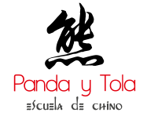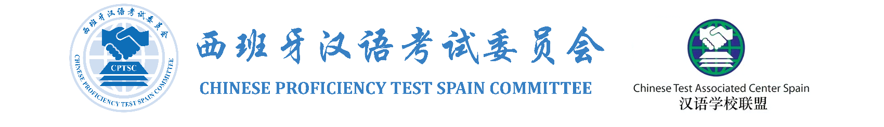

| Nombre y Apellidos (DEBE SER UNA COPIA LITERAL DEL QUE FIGURE EN SU DNI) |
| --- |
|  |
| Nombre y Apellidos de Madre, Padre o Tutor (En caso de ser menor de edad) |
|  |

| Nacionalidad | Lengua materna | Sexo (hombre 男/mujer 女) | Fecha de nacimiento (AAAA/MM/DD) |
| --- | --- | --- | --- |
|  |  |  |  |

| Correo electrónico | Teléfono (móvil) | Número DNI |
| --- | --- | --- |
|  |  |  |

**MARQUE CON UNA X EL NIVEL AL QUE DESEA PRESENTARSE**

(si desea presentarse a más de un nivel deberá presentar una ficha por cada nivel)

| **TASAS** | **Nivel de Examen** | **X** | **foto** |
| --- | --- | --- | --- |
| 60 € | YCT 1 (一级) |  |  |
| 60 € | YCT 2 (二级) |  |  |
| 70 € | YCT 3 (三级) |  |  |
| 70 € | YCT 4 (四级) |  | **si** |
| 65 € | YCT Oral (Elemental) |  | **si** |
| 65 € | YCT Oral (Intermedio) |  | **si** |

**Fecha de inscripción (DEBE SER ENTREGADA ANTES DEL 22 DE MAYO DE 2025)**

* Entregar por correo electrónico a [examenyctoviedo@gmail.com](mailto:examenhskoviedo@gmail.com)
* Adjuntar el ingreso de las tasas correspondientes realizado en el número de cuenta: ES87 0049 5235 1921 1608 0385 (Banco Santander),
* Será obligatorio el envío de una fotografía actual, de formato carnet, con fondo blanco en los niveles especificados en la tabla (enviarla adjunta en el correo de inscripción).

Según lo establecido en la Ley Orgánica 3/2018, de 5 de diciembre, de Protección de Datos Personales y garantía de los derechos digitales, consiento que mis datos sean incluidos en un fichero del que es titular Panda y Tola, Escuela de Chino, para que estos puedan ser utilizados exclusivamente con fines de gestión administrativa, contable y fiscal y gestión de las relaciones comerciales, e información publicitaria y de organización de eventos. Declaro, además, estar informado sobre los derechos de acceso, rectificación, Cancelación y oposición que podré ejercer en el domicilio social de Panda y Tola, Escuela de Chino - Av. Fundación Príncipe de Asturias, 8, Entlo. A, 33004 Oviedo, Asturias.

* ATENCIÓN a la siguiente información:

Recepción del título/ certificado de examen:

AQUELLOS QUE NO SEAN ALUMNOS DE NUESTRO CENTRO PUEDEN ACUDIR A RECOGER SU TÍTULO PERSONALMENTE A LA DIRECCIÓN DE LA ACADEMIA *PANDA Y TOLA, ESCUELA DE CHINO*.

EN EL CASO DE DESEAR RECIBIR EL CERTIFICADO EN SU DOMICILIO DEBERÁ ABONAR LA CANTIDAD DE:

**10 € más** PARA QUE LE SEA ENVIADO MEDIANTE **CORREO CERTIFICADO**.

**Sólo en este último caso** debe rellenar la siguiente información

| Dirección postal | Código postal | Población |
| --- | --- | --- |
|  |  |  |